观众进入直播间的多种方式
&emsp;&emsp;对于公开的直播，所有观众都可以进入观看；当直播内容（付费课程、内部培训）需要一定条件才可以观看时，观众需要通过对应的验证来观看；如果主播有收集观众资料的需求时，也可将登记信息作为观看条件；保利威直播间支持同时设置两种验证条件，观众通过其一即可。

情况1：后台未开启任何观看条件
&emsp;&emsp;用户可直接通过扫码、点击链接进入直播间。如果直播间设置了引导页（跳转对应文档），观众将先进入引导页，点击页面底部的按钮则可进入直播间。

情况2：后台开启观看条件
&emsp;&emsp;如果在后台开启观看条件，观众需进行相应的验证操作，方可进入引导页/直播间；如果在后台开启观看条件的同时，开启次要观看条件，则观众通过其中任何一个的验证，就可以进入引导页/直播间。
&emsp;&emsp;目前提供的观看条件如下：

1. 付费观看
&emsp;&emsp;在后台设置了直播观看的价格，选择付费有效期，这里有3种选择，根据实际需求选择即可。
&emsp;&emsp;这时候，观众需要付费成功才能进入直播观看页；同时也支持试看一段时间。
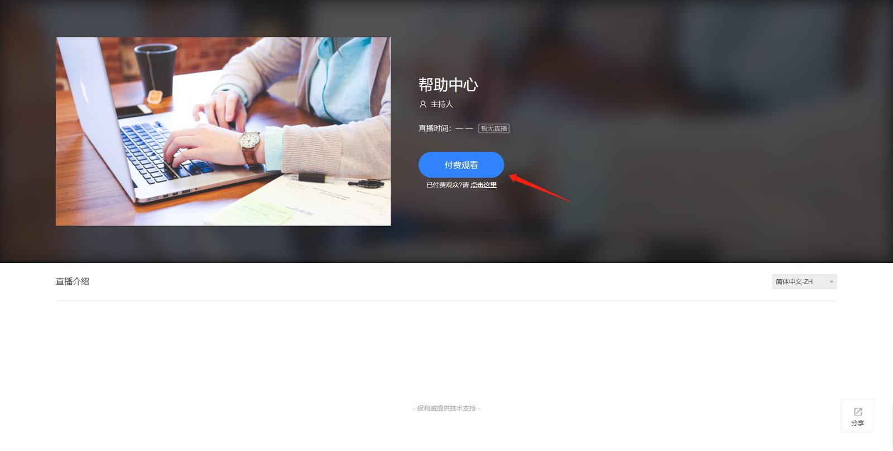
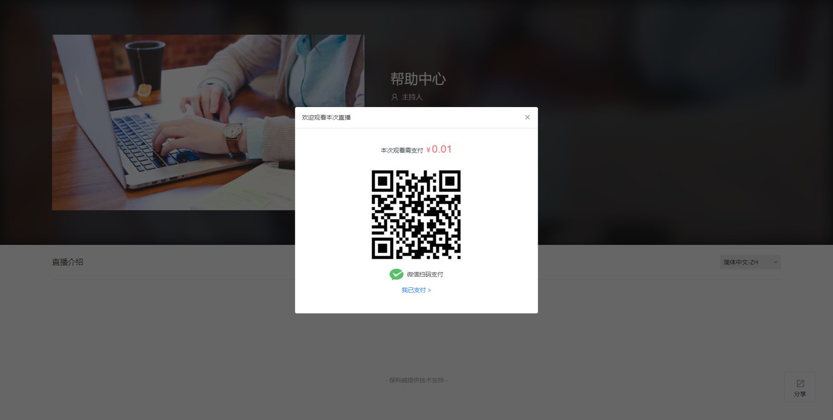
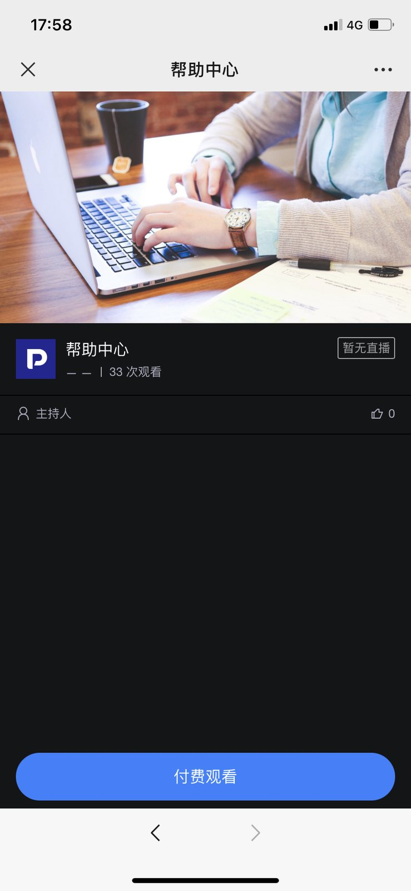
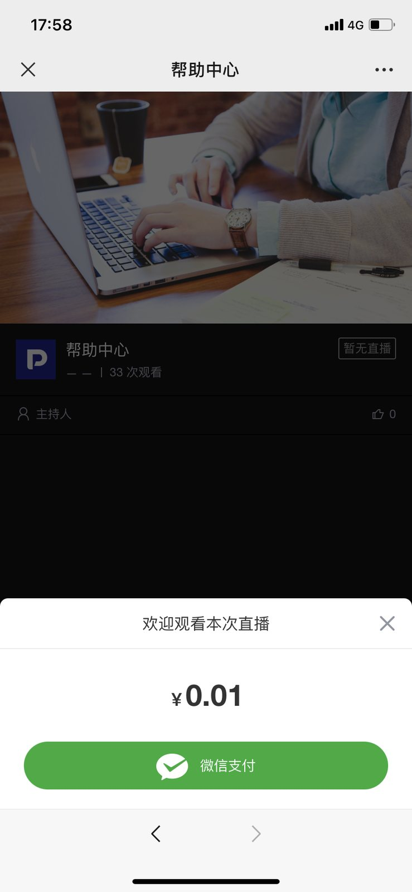

2. 白名单观看
&emsp;&emsp;处于白名单里的用户输入正确的验证后，可以直接观看直播，也可以理解为设置VIP会员用户。
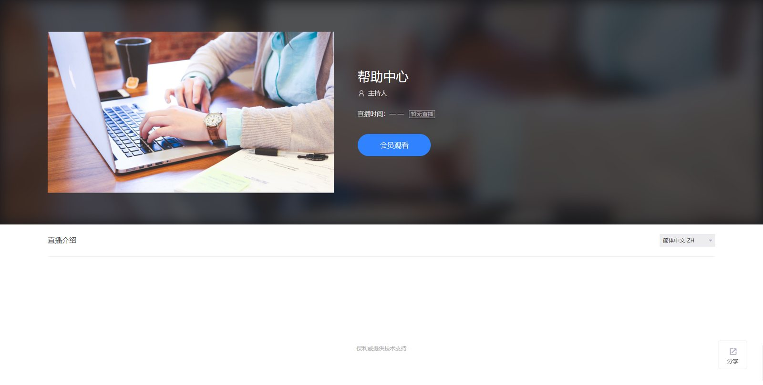
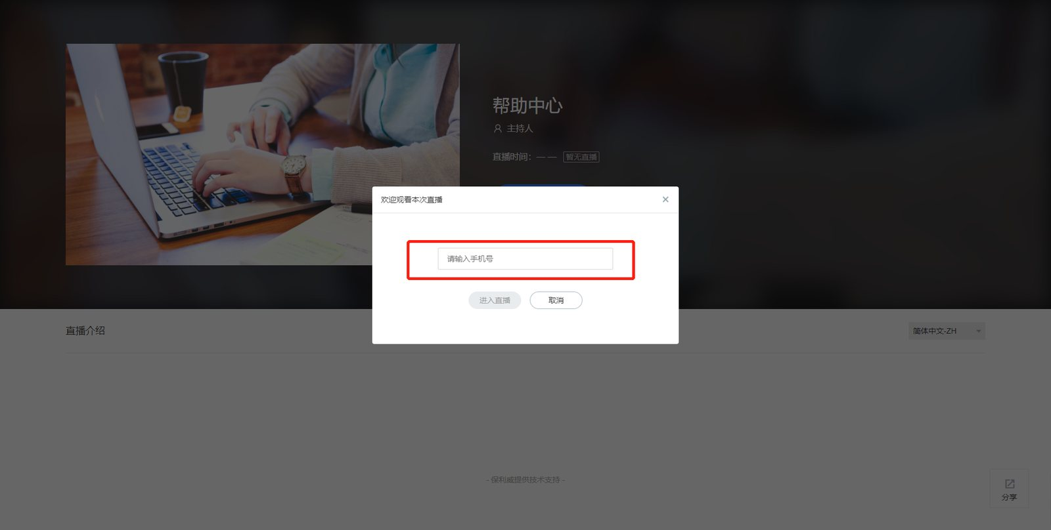
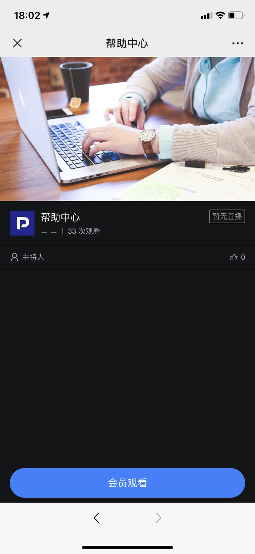
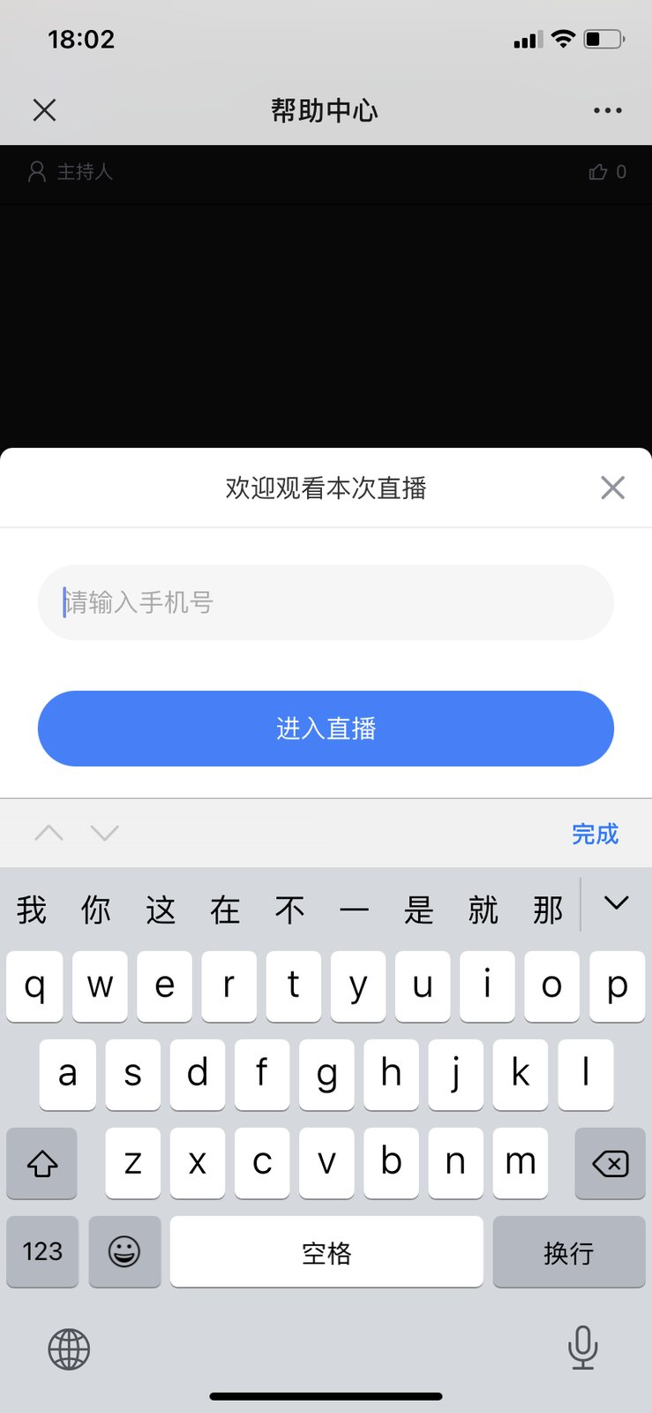

3. 登记观看
&emsp;&emsp;在直播观看页，填写相关信息即可观看直播。
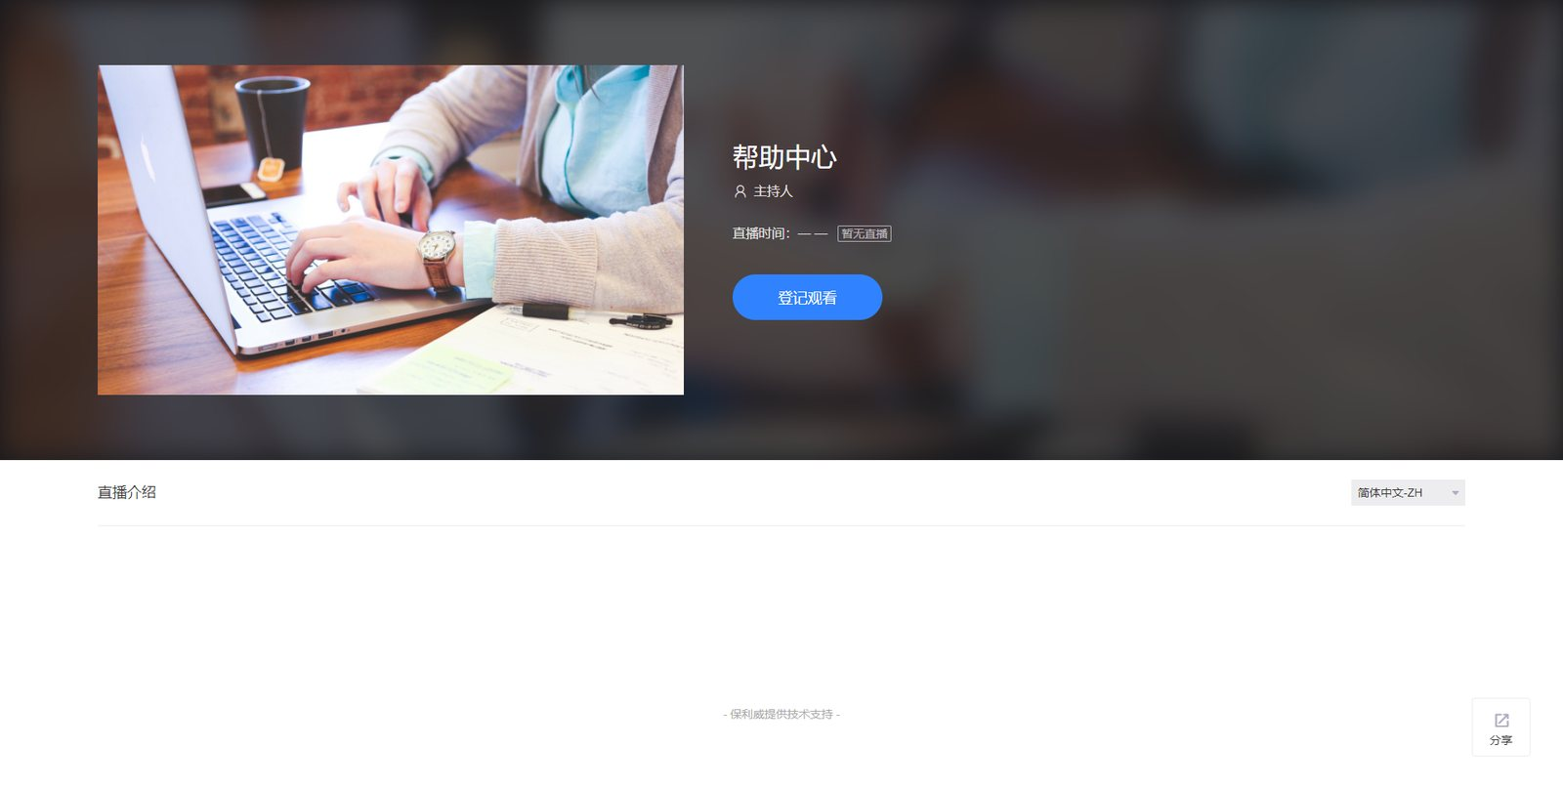
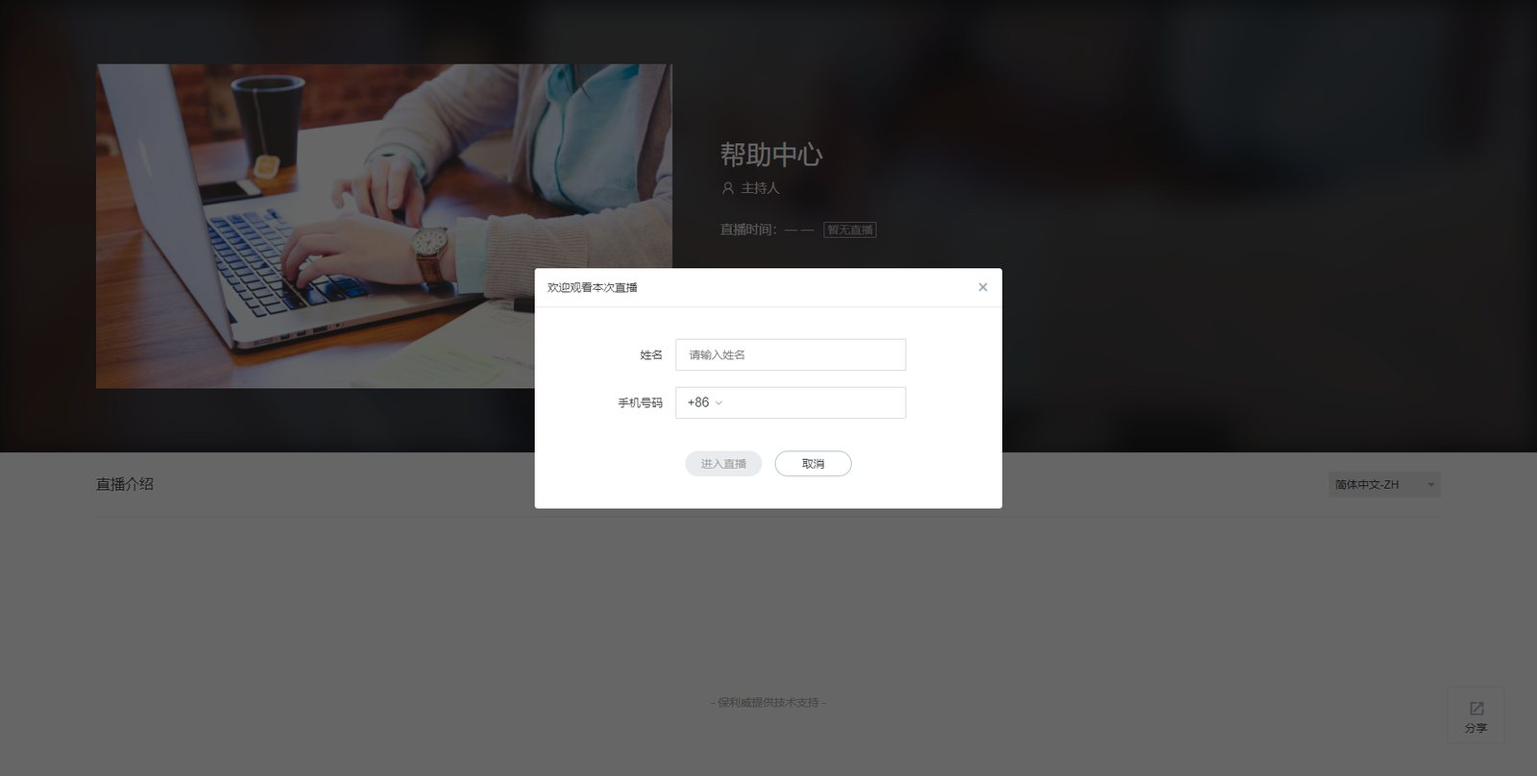
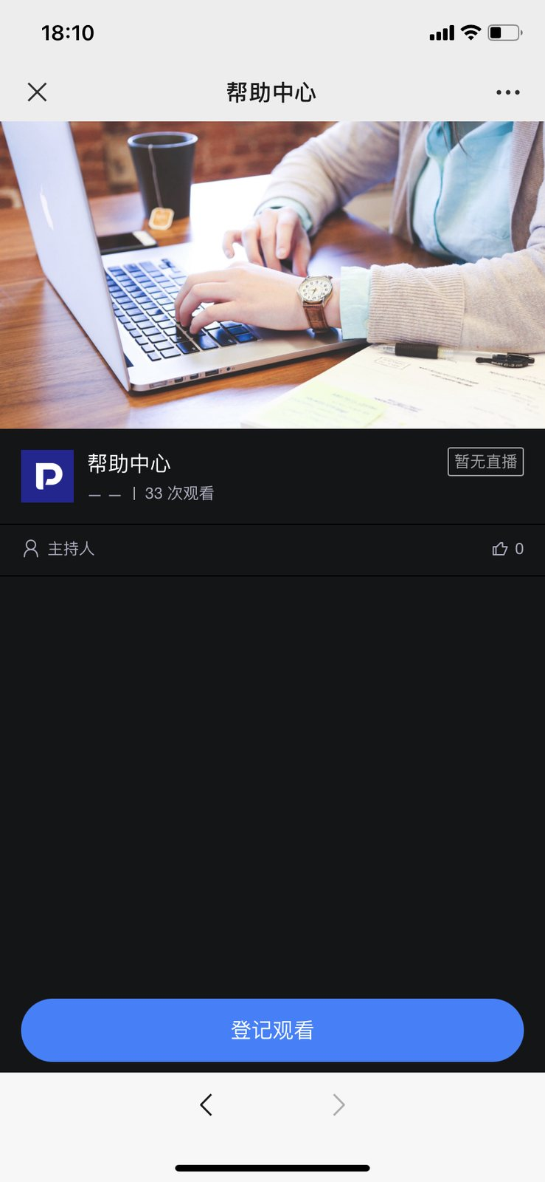
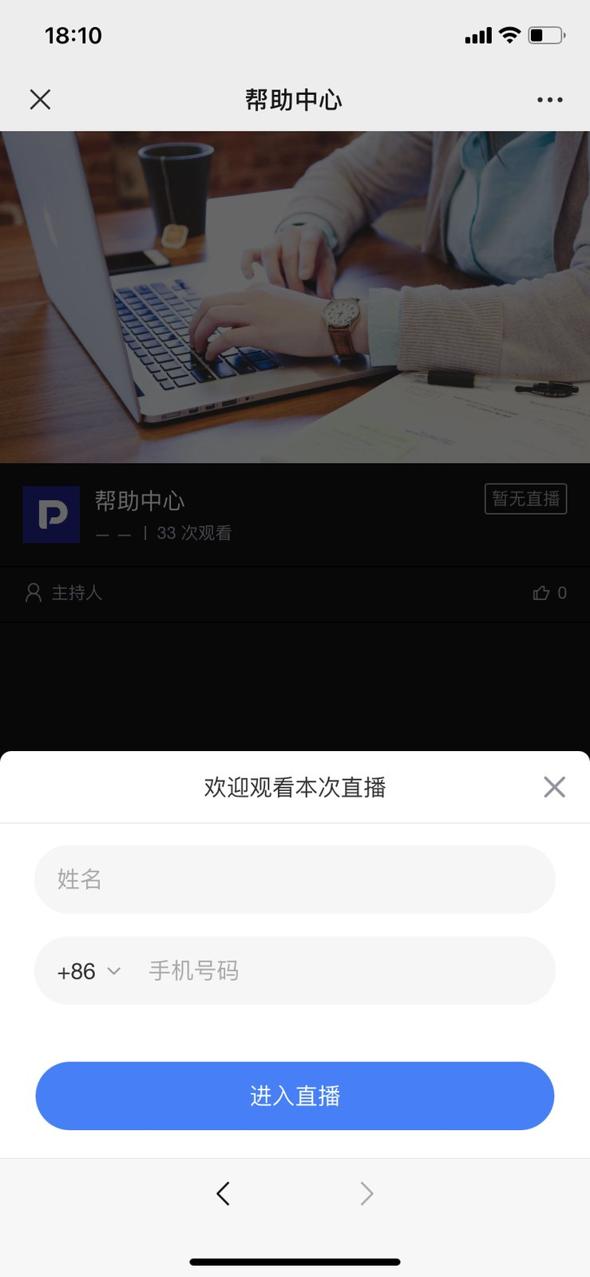

4. 验证码观看
&emsp;&emsp;观众输入事先被告知的验证码或通过扫二维码获取验证码信息观看直播。验证码是唯一确定的，这个观看条件可以给公众号吸粉。
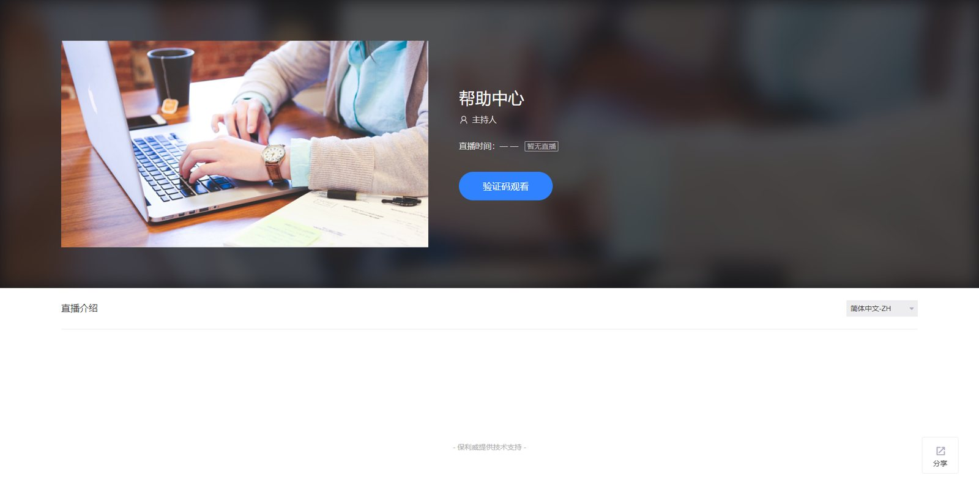
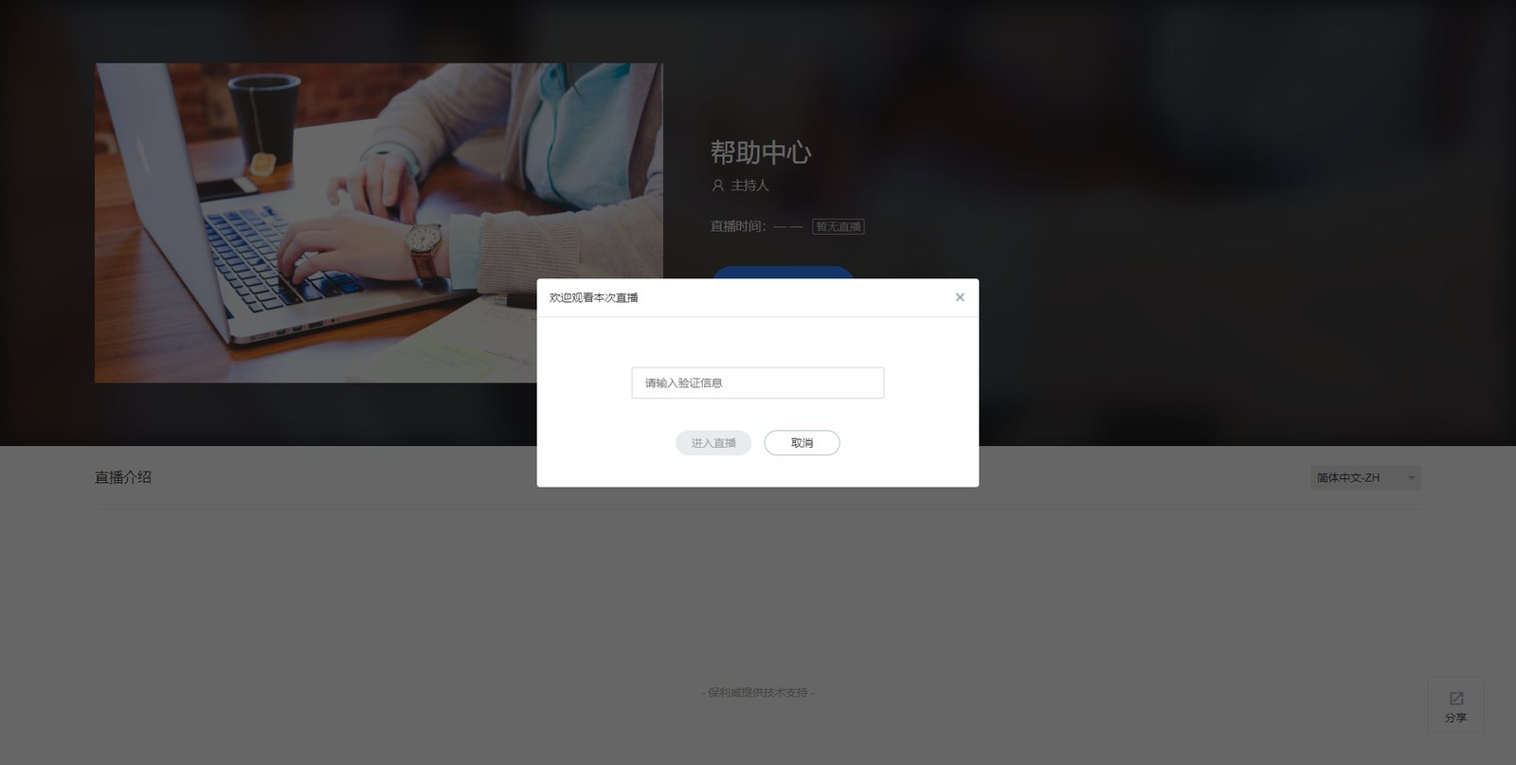
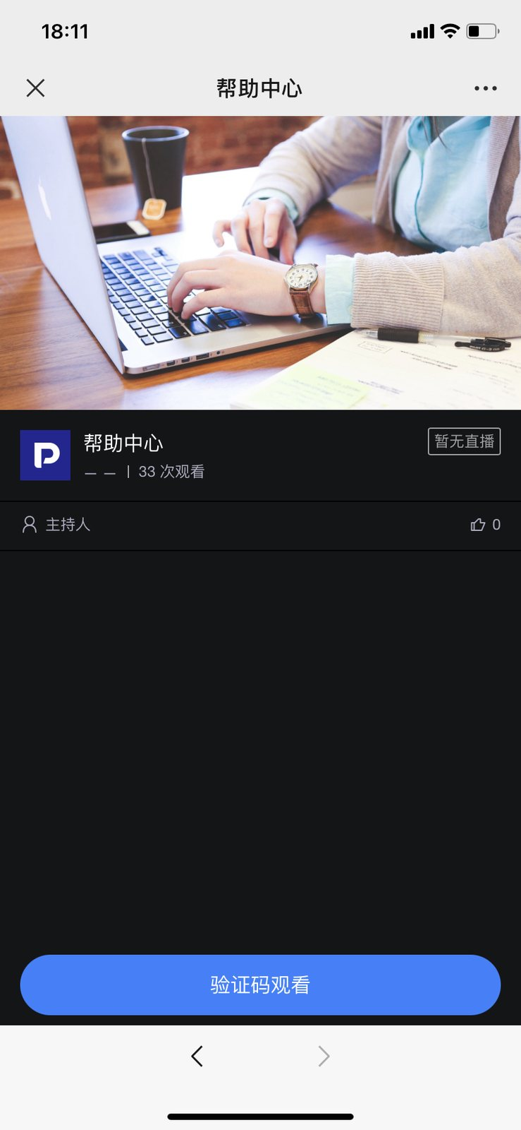
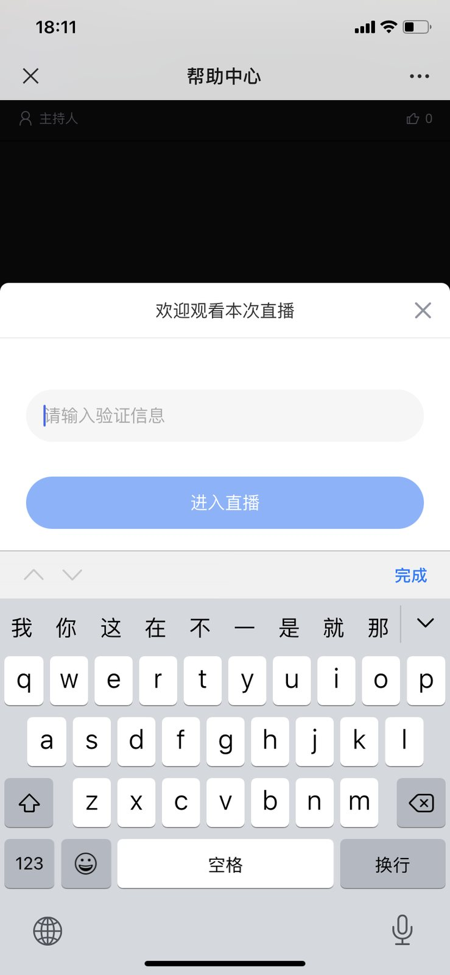

5. 双条件观看
&emsp;&emsp;选择任意一个验证方式，成功之后，都可以进入直播观看。
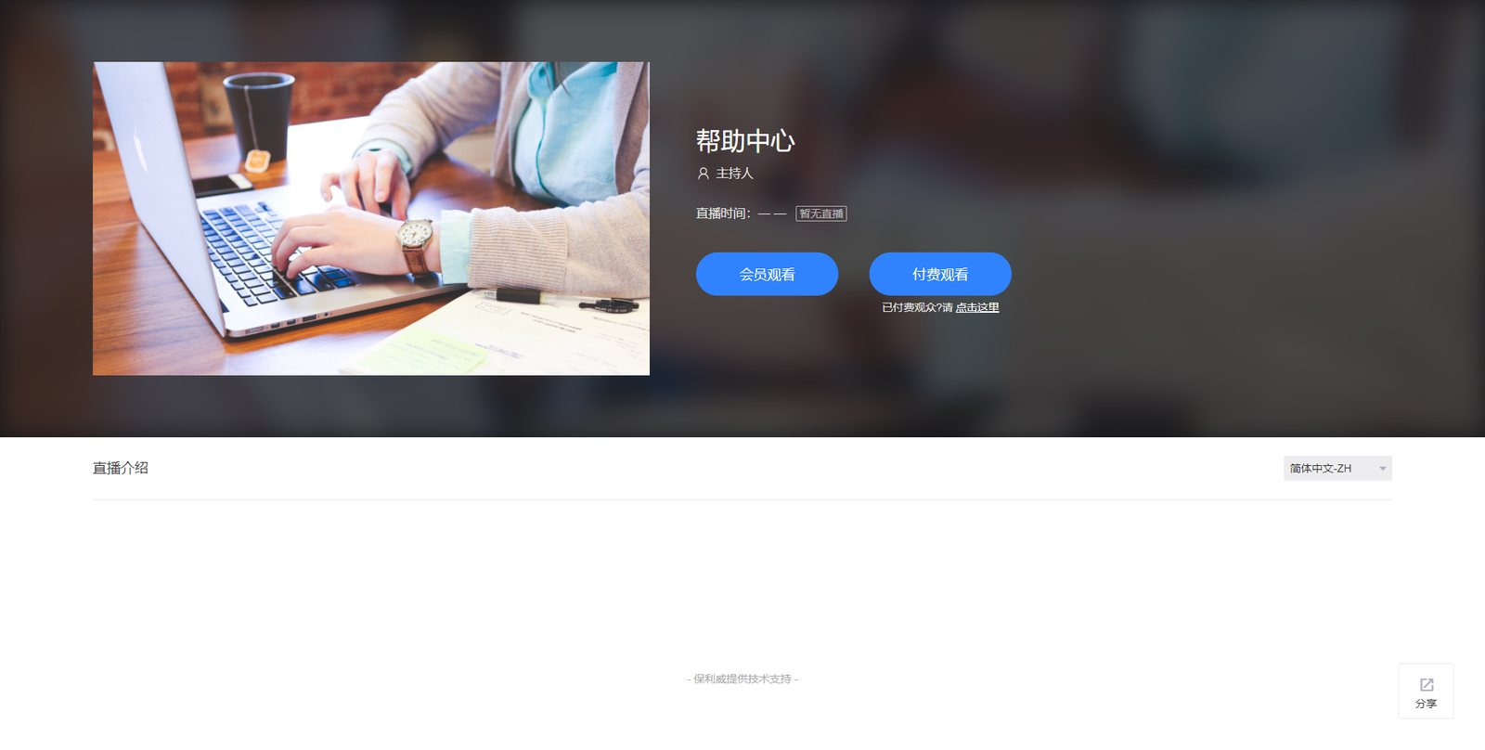
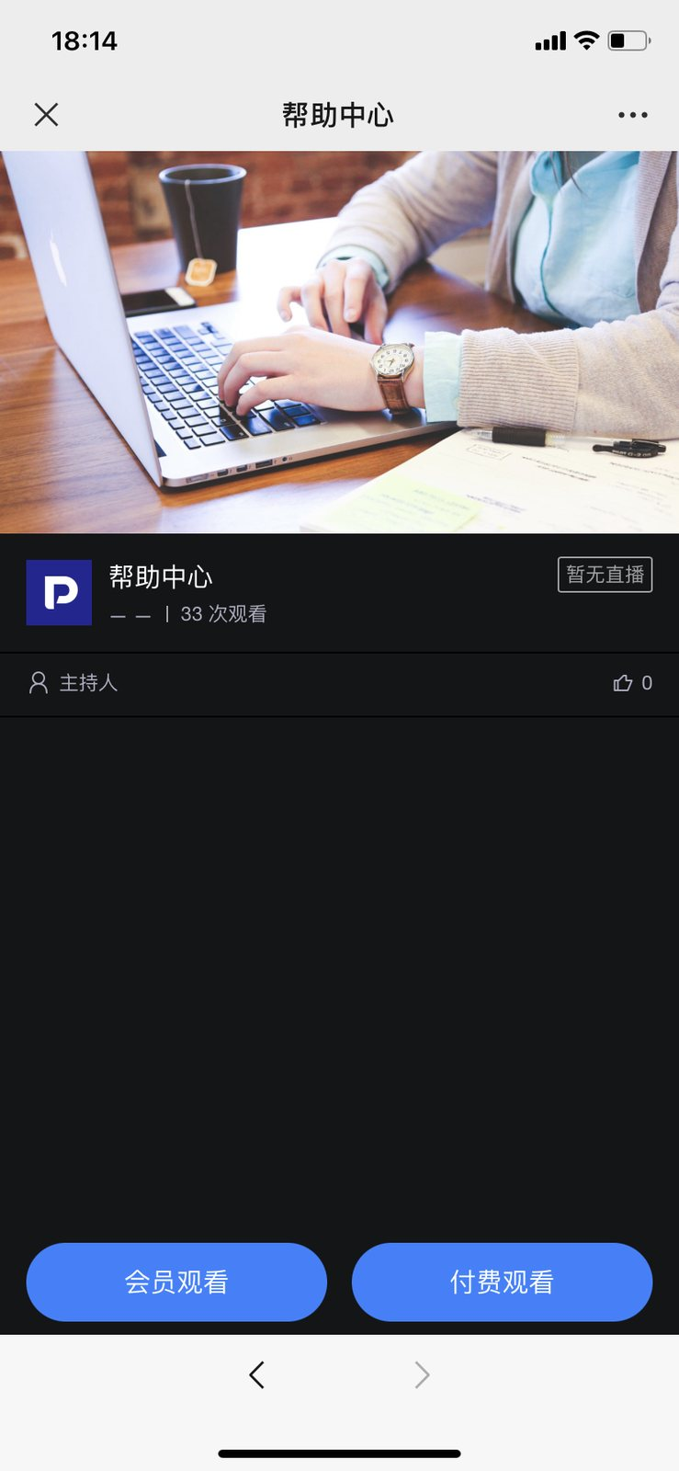

6. 授权观看
&emsp;&emsp;当进入观看页出现类似如下需要授权的提示时，是由于直播间管理员设置了授权观看条件，需要联系直播方，了解具体观看直播的途径和方法。
